TEMA DISPOSITIVOS DE INTERCONEXIÓN

- Tenemos una red con un hub y 10 equipos. El equipo 1 desea mandar un mensaje al equipo 4. ¿Los demás equipos lo escucharán? Razona la respuesta y dibuja la red y por donde viaja la información.
Si debido a que el dominio de colision del hub funciona enviando informacion a todos los puertos,los equipos que reciben el mensaje lo escuchan con el proposito de saber si el mensaje es para ellos,si no lo es ,ignora el mensaje.
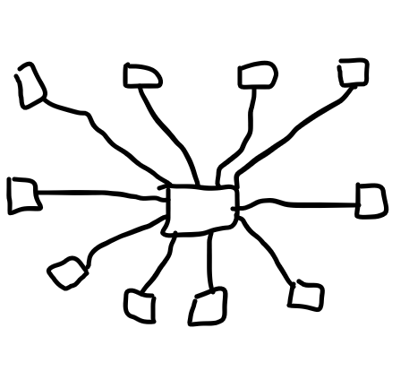

- Tenemos dos redes en bus unidas con un hub. Y un equipo de una red envía un mensaje a un equipo de su misma red. ¿Quién escucha? Razona la respuesta, y dibuja la red y por donde viaja la información.
Escuchan todos por la misma razon q el ejercicio anterior
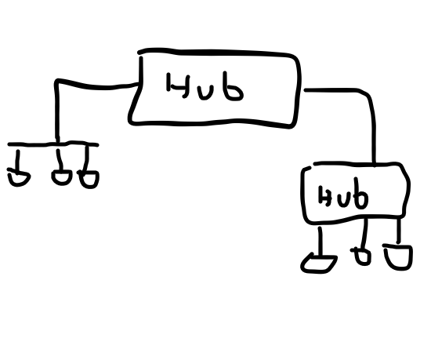

- Tenemos tres redes en bus unidas con un hub. Y un equipo de una red envía un mensaje a un equipo de la otra red. ¿Quién escucha? Razona la respuesta y dibuja la red y por donde viaja la información.
Escuchan todos por la misma razon que el ejercicio anterior
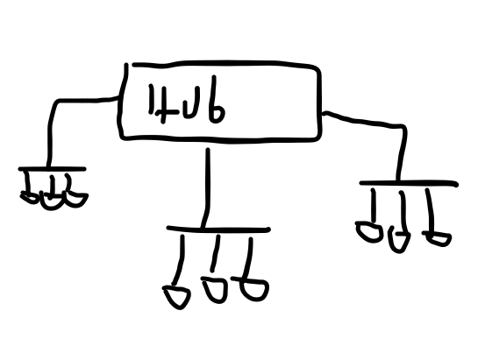

- Tenemos tres redes en bus unidas con un switch. Y un equipo de una red envía un mensaje a un equipo de su misma red. ¿Quién escucha? Razona la respuesta y dibuja la red y por donde viaja la información.
En este caso el swich comprobaria la tabla de enrrutamiento y enviaria los datos aa los equipos de la misma red solamente
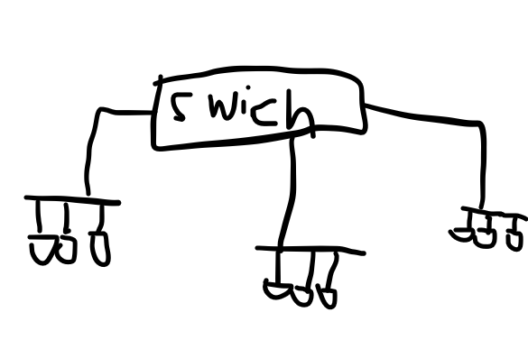

- Tenemos tres redes en bus unidas con un switch. Y un equipo de una red envía un mensaje a un equipo de la otra red. ¿Quién escucha? Dibuja la red y por donde viaja la información.
En este caso el swich comprobaria la tabla de enrrutamiento y enviaria los datos a los equipos de la misma red y a los equipos que estan en la red de l equipo que recibe los datos

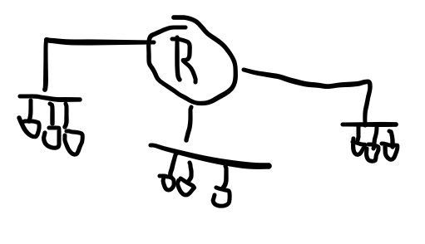
- Tenemos tres redes en bus unidas con un router. Y un equipo de una red envía un mensaje a un equipo de su misma red. ¿Quién escucha? Dibuja la red y por donde viaja la información.

- Tenemos tres redes en bus unidas con un router. Y un equipo de una red envía un mensaje a un equipo de la otra red. ¿Quién escucha? Dibuja la red y por donde viaja la información.

- Tenemos una red Ethernet con un hub en la que se producen muchas colisiones. ¿Qué podríamos hacer, con el hardware, para mejorar el funcionamiento de la red?

- Responde la siguiente pregunta:
Si tenemos dos redes iguales montadas cada una con un hub, ¿como se unirían? Razona la respuesta y dibújalo.

